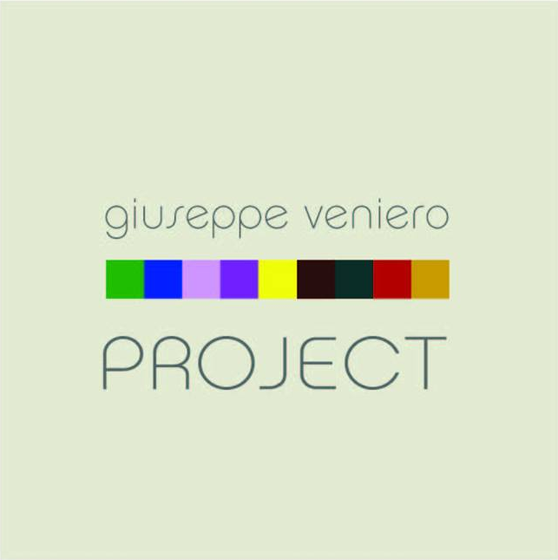

Comunicato stampa 19.03.2016

FABIO LA FAUCI. SERENDIPITY
Palermo, Giuseppe Veniero Project
21 marzo – 30 aprile 2016

“Serendipity” è il termine inventato da Horace Walpole per indicare la fortuna di fare felici scoperte per puro caso o, anche, il trovare una cosa non cercata e imprevista mentre se ne stava cercando un'altra.
Fabio La Fauci sceglie di intitolare così la sua personale negli spazi palermitani della Giuseppe Veniero Project per “raccontare – dichiara – una ricerca dai risultati inaspettati”.
In mostra, dal 19 marzo al 30 aprile, una ventina di opere, oli su tela di piccole e medie dimensioni realizzati tra il 2014 e il 2016.

I temi affrontati nella pittura dell’artista sono legati all'essere umano e alla natura: del corpo, umano e animale, rimangono i colori vivi della carne e del sangue, ma poi la figurazione lascia il posto alla geometrizzazione, resa attraverso linee e colori, fino a giungere a una quasi completa astrazione. La Fauci intende così insinuare dubbi sulla realtà attraverso la rappresentazione della realtà stessa. Non si concentra sul reale per interpretarlo o dipingerlo, ma per mostrarne il mistero indefinibile.
Nella sua ricerca, l’artista si è appropriato della tradizione e delle tecniche del linguaggio figurativo e ne ha reinterpretato i caratteri seguendo una linea di ricerca individuale, ricca di intense modalità espressive.
Di origine milanese, ma residente da molti anni a Berlino, la sua visione deformata, violenta e a tratti tragica, può ricondurre in taluni casi all’espressionismo astratto tedesco sia a livello formale che concettuale.
Nei suoi dipinti l’incontro con la contemporaneità e la quotidianità stimola la narrazione di contenuti in cui il contesto figurativo è completamente rinnovato fino quasi a sparire.

La “serendipità” sta poi nella sua progettualità libera: parte da uno schizzo per inoltrarsi su sentieri ignoti e spontanei. “La pittura è una caverna – afferma La Fauci – un posto sicuro, un luogo metafisico. Fuori dalla grotta è andare a vedere anfratti sconosciuti, la grotta è grande e piena di cunicoli, a volte la strada è buia, ma dirige verso luoghi dove può entrare un raggio di sole, e allora avviene la magia”.

La pittura, oltre ad avere una dimensione spaziale del tutto propria, ne ha anche una temporale: o meglio, è per La Fauci uno spazio privo di tempo, non sottoposto alle regole di fruizione veloce che segnano i nostri giorni.
Non svelare tutto subito, ma lasciare un finale aperto, da scoprire piano: questo l’intento del ciclo di lavori presentato a Palermo.

Scheda della mostra
Titolo Fabio La Fauci. Serendipity
Sede Giuseppe Veniero Project | Piazza Cassa di Risparmio 21 - Palermo
Date 21 marzo – 30 aprile 2016
Orari da lunedì a sabato 10.30-13 / 16-20. Domenica e fuori orario, su appuntamento.
Ingresso libero

Informazioni al pubblico Giuseppe Veniero Project info@veniero.it – t. 333.60.66.232

Ufficio stampa NORA comunicazione - Eleonora Caracciolo di Torchiarolo
Via Roggia Scagna 10 – 20127 Milano
t. +39 339 89 59 372 – info@noracomunicazione.it - www.noracomunicazione.it

